УО «Белорусский государственный университет
информатики и радиоэлектроники»
Кафедра ПОИТ

Отчет по лабораторной работе №1
по предмету «Объектно-ориентированные технологии
программирования и стандарты проектирования»

Выполнил:
Студент гр. 451003
Попович Д.В.
Проверил:
Терешкова К.Д

Минск 2026
1. Цель работы
Целью данной лабораторной работы является изучение и практическое освоение принципов объектно-ориентированного программирования — наследования и полиморфизма типов (виртуальных методов). В ходе работы необходимо построить иерархию классов для вывода геометрических фигур (не менее 6), создать коллекцию фигур и реализовать их «рисование» через единый интерфейс базового класса.
2. Краткие теоретические сведения
Объектно-ориентированное программирование (ООП)
ООП — парадигма программирования, в которой основными концепциями являются понятия объектов и классов. Основные принципы: инкапсуляция, наследование и полиморфизм.
Наследование
Наследование — механизм создания нового класса (потомка) на основе существующего (родителя). Потомок получает все члены родителя и может добавлять новые или переопределять существующие. В C# наследование задаётся через двоеточие: class Square : Rectangle.
Полиморфизм и виртуальные методы
Полиморфизм — возможность работать с объектами разных типов через общий интерфейс базового класса. Реализуется с помощью виртуальных методов и их переопределений в дочерних классах. Механизм динамического связывания выбирает нужный метод во время выполнения.
Абстрактный класс
Абстрактный класс (abstract class) не может быть создан напрямую, но может содержать как реализованные методы, так и абстрактные (без тела). Все дочерние конкретные классы обязаны реализовать абстрактные методы. В данной работе Shape — абстрактный базовый класс.
Принцип подстановки Барбары Лисков (LSP)
LSP гласит: объект подтипа должен быть взаимозаменяем объектом базового типа без изменения корректности программы. Именно поэтому список фигур хранит ссылки типа Shape, а метод DrawAll() корректно работает со всеми конкретными фигурами.
3. Код программы с комментариями
Файл Program.cs
using System;
using System.Collections.Generic;

// ======= Абстрактный базовый класс =======

/// <summary>
/// Shape — абстрактный базовый класс для всех фигур.
/// Объявляет абстрактный метод Draw() — каждая фигура
/// реализует его по-своему (полиморфизм).
/// </summary>
abstract class Shape
{
public abstract string Name { get; }

// Виртуальный метод рисования — переопределяется в каждом классе
public abstract void Draw();

public override string ToString() => Name;
}

// ======= Конкретные классы фигур =======

/// <summary>Отрезок: задаётся двумя точками.</summary>
class Line : Shape
{
public int X1, Y1, X2, Y2;
public override string Name => "Отрезок";

public Line(int x1, int y1, int x2, int y2)
{ X1=x1; Y1=y1; X2=x2; Y2=y2; }

public override void Draw() =>
Console.WriteLine($" Line({X1}, {Y1}, {X2}, {Y2})");
}

/// <summary>Прямоугольник: левый верхний угол + размеры.</summary>
class Rectangle : Shape
{
public int X, Y, Width, Height;
public override string Name => "Прямоугольник";

public Rectangle(int x, int y, int w, int h)
{ X=x; Y=y; Width=w; Height=h; }

public override void Draw() =>
Console.WriteLine($" Rectangle({X}, {Y}, {Width}, {Height})");
}

/// <summary>
/// Квадрат наследует Rectangle — сторона равна ширине.
/// Демонстрирует многоуровневое наследование.
/// </summary>
class Square : Rectangle
{
public override string Name => "Квадрат";

public Square(int x, int y, int side) : base(x, y, side, side) { }

public override void Draw() =>
Console.WriteLine($" Square({X}, {Y}, side={Width})");
}

/// <summary>Эллипс: центр + две полуоси.</summary>
class Ellipse : Shape
{
public int Cx, Cy, Rx, Ry;
public override string Name => "Эллипс";

public Ellipse(int cx, int cy, int rx, int ry)
{ Cx=cx; Cy=cy; Rx=rx; Ry=ry; }

public override void Draw() =>
Console.WriteLine($" Ellipse({Cx}, {Cy}, rx={Rx}, ry={Ry})");
}

/// <summary>
/// Круг наследует Ellipse (обе полуоси равны радиусу).
/// </summary>
class Circle : Ellipse
{
public override string Name => "Круг";

public Circle(int cx, int cy, int r) : base(cx, cy, r, r) { }

public override void Draw() =>
Console.WriteLine($" Circle({Cx}, {Cy}, r={Rx})");
}

/// <summary>Треугольник: три вершины.</summary>
class Triangle : Shape
{
public int X1,Y1, X2,Y2, X3,Y3;
public override string Name => "Треугольник";

public Triangle(int x1,int y1,int x2,int y2,int x3,int y3)
{ X1=x1;Y1=y1;X2=x2;Y2=y2;X3=x3;Y3=y3; }

public override void Draw() =>
Console.WriteLine($" Triangle({X1},{Y1}; {X2},{Y2}; {X3},{Y3})");
}

// ======= Класс-коллекция фигур =======

/// <summary>
/// ShapeCollection хранит список фигур и рисует их все.
/// Ключевое: поле _shapes имеет тип List<Shape> — базовый тип.
/// При вызове s.Draw() происходит динамическое связывание.
/// </summary>
class ShapeCollection
{
private List<Shape> _shapes = new List<Shape>();

public void Add(Shape s) => _shapes.Add(s);

public void DrawAll()
{
Console.WriteLine($"── Список фигур ({_shapes.Count} шт.) ──");
foreach (Shape s in _shapes)
{
Console.Write($"[{s.Name,-14}] → ");
s.Draw(); // динамическое связывание
}
Console.WriteLine(new string('─', 42));
}
}

// ======= Точка входа =======

class Program
{
static void Main()
{
Console.OutputEncoding = System.Text.Encoding.UTF8;

// Статическая инициализация коллекции
var collection = new ShapeCollection();
collection.Add(new Line(0, 0, 100, 50));
collection.Add(new Rectangle(10, 20, 80, 40));
collection.Add(new Square(5, 5, 60));
collection.Add(new Ellipse(50, 50, 30, 15));
collection.Add(new Circle(70, 70, 25));
collection.Add(new Triangle(10,10, 50,90, 90,10));

collection.DrawAll();
}
}
4. Результат работы
При запуске программы в консоль выводится список всех шести фигур с их параметрами. Каждая фигура вызывает свою реализацию метода Draw() — это и есть динамический полиморфизм.
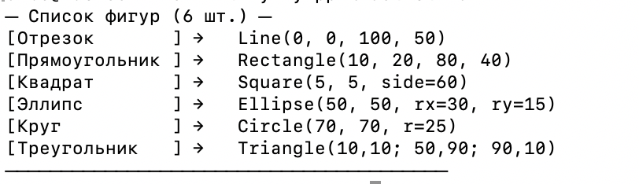
Рисунок 1 — Вывод программы в консоль

Диаграмма иерархии классов:
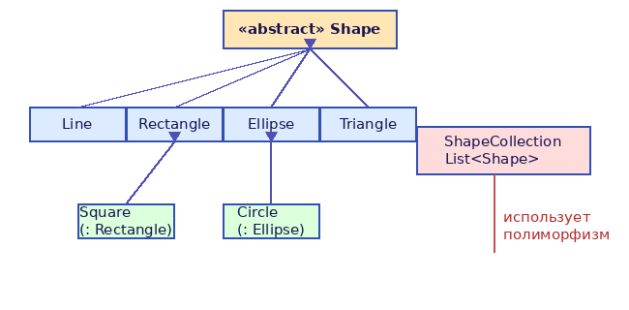
Рисунок 2 — Иерархия классов

5. Выводы
В ходе выполнения лабораторной работы были изучены и практически реализованы основные механизмы объектно-ориентированного программирования — наследование и полиморфизм.
Была построена иерархия из 6 классов геометрических фигур на основе абстрактного базового класса Shape. Реализованы: Line, Rectangle, Square (наследует Rectangle), Ellipse, Circle (наследует Ellipse) и Triangle. Многоуровневое наследование (Square → Rectangle → Shape) демонстрирует повторное использование кода.
Класс ShapeCollection хранит список объектов базового типа Shape. Метод DrawAll() обходит коллекцию и вызывает Draw() для каждого элемента — при этом благодаря динамическому связыванию (vtable) вызывается нужная реализация конкретного класса. Это и есть полиморфизм в действии.
Принцип подстановки Лисков соблюдён: любой объект-наследник можно передать туда, где ожидается Shape, без изменения корректности программы. Деструктор в C# управляется GC, поэтому вопрос виртуального деструктора актуален для C++, однако интерфейс IDisposable выполняет аналогичную роль.

